 |  | TEHNIŠKI ŠOLSKI CENTER Nova Gorica  Srednja elektro in računalniška šola  Cankarjeva 10, 5000 Nova Gorica,  http://www.tsc.si, tsc@tsc.si |  |  |  | DELOVNO POROČILO
 |  |  |  |  |  |  | Za PRAKTIČNI POUK
 | Ime in priimek dijaka: |  |  |  |  |  | Ime in priimek učitelja / mentorja:
 | Amel Duraković |  |  |  |  |  | Tadej Urdih
 | Vzgojno – izobraževalni program:
 | Srednje strokovno izobraževanje
 | Smer oziroma poklic:
 | Tehnik računalništva PTI
 | Razred / skupina: |  | 4.Nr |  |  |  | Številka delovne naloge: | 4.
 | Šolsko leto: |  | 2019/20 |  |  |  | Delovna naloga opravljena dne: | 17.12.2019
 | Naslov naloge:
 | Windows Server 2019 kot domenski strežnik
 | Navodilo za delo:
 | 1. Namesti AD DS.
 | 2. Povzdigni "PROMOTE" Windows Server 2019 na domenski kontroler.
 | - Ime domene je "priimek+prva črka imena.local"
 | 3. Preveri kaj se je zgodilo z uporabniki.
DELOVNO POROČILO NAJ VSEBUJE: cilj delovne naloge, stikalni načrt ali shemo ali skico, seznam uporabljenega materiala, rezultate delovne naloge (tabele, diagrame, …), primer izračuna naloge, poročilo o opravljenem delu s povzetkom ugotovitev.

- Cilj delovne naloge:
Cilj delovne naloge je ustvariti domeno v serverju in preveriti, kaj se zgodi z uporabniki.
 | Ocena: |  |  |  |  | Pripombe učitelja / mentorja:
 | Datum:
 | Pregledal:

- Slike
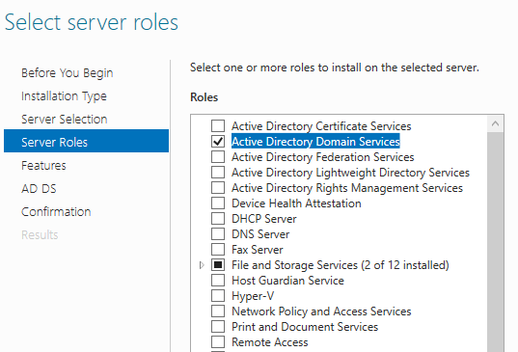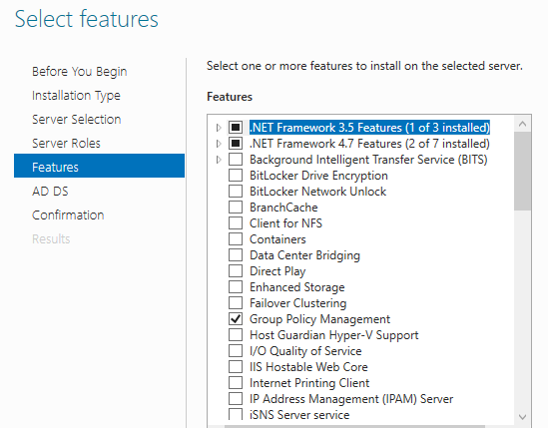
Slika 1: Nameščanje domene, slika 2: dodajanje dodatnih možnosti k domeni,

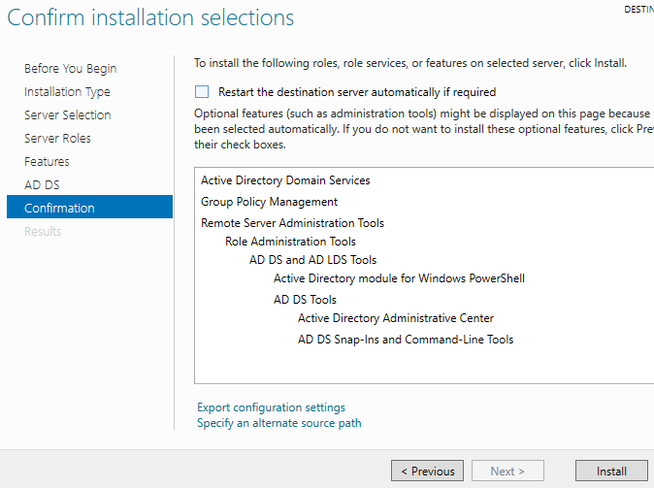
slika 3: pregled vseh izbranih možnosti pred namestitvijo domene,

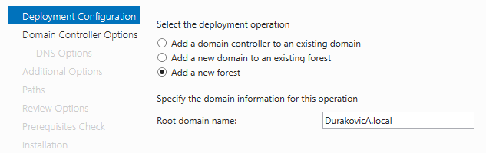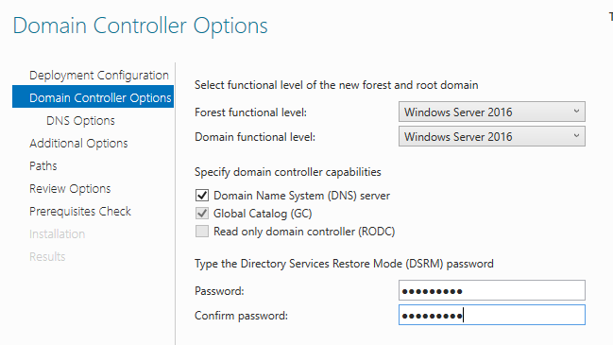
slika 4: ustvarjanjanje nove domene, slika 5: ustvarjanje gesla za domeno,

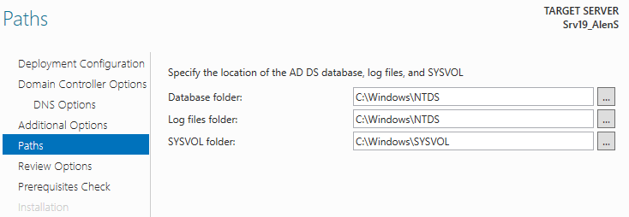
slika 6: določanje mesta domene in

slika 7: Uspešno ustvarjena domena

- Seznam uporabljenega materiala:
- Računalnik

- Rezultat delovne naloge
Namestil sem domenski strežnik, povzdignil "PROMOTE" Windows Server 2019 na domenski kontroler z imenom domene: "priimek+prva črka imena.local" in na koncu še preveril kaj se je zgodilo z uporabniki.

- Poročilo o opravljenem delu
Najprej sem v serverju odprl možnosti v server managerju in pod možnostmi izbral Tools: Adding roles and features in izbral možnost za dodajanje domene ter še nekaj dodatnih možnosti za domenski strežnik. Pred začetkom nameščanja sem še enkrat preveril vse izbrane možnosti in zagnal nameščanje. Po uspešni namestitvi domenskega strežnika sem moral ustvariti domeno ji določiti ime oz. naslov ji določiti geslo in določiti mesto na disku kjer se bodo shranjevale datoteke ipd. Po uspešni namestitvi sem preveril če vse deluje in kaj se je zgodilo z uporabniki. Vse uporabnike je dodalo pod ustvarjeno domeno.

- Ugotovitve
Naučil sem se namestiti domenski strežnik, povzdigniti "PROMOTE" Windows Server 2019 na domenski kontroler in še uganil kaj se zgodi z uporabniki.

